A határozati javaslatot törvényességi szempontból megvizsgáltam:

/: Dr. Gaál Róbert :/
jegyző
SÜRGŐSSÉGI INDÍTVÁNY
ELŐTERJESZTÉS
Szombathely Megyei Jogú Város Közgyűlése
2013. február 28-i ülésére

Javaslat Szombathely Megyei Jogú Város Önkormányzata Integrált Városfejlesztési Stratégiája III., „Az Új Városliget” című pályázat beadásával kapcsolatos döntések meghozatalára

A régió megyei jogú városainak funkcióbővítő típusú városrehabilitációs projektjeit támogató kiemelt felhívás 2013. február 7-én jelent meg NYDOP-3.1.1/B1-13 kódszámon. A felhívás alapvető célja a városi területek olyan integrált megújítása, amely hozzájárul a város gazdasági és társadalmi aktivitásának fokozódásához.

Eljárásrend, határidők

A projektek kiválasztása kiemelt eljárásrendben, egyszakaszos értékelés keretében történik. A kiemelt projekt felhívásra részletes projektjavaslat benyújtására van lehetőség akciótervi nevesítés céljából.
A benyújtást megelőzően kérni kell a hatáskörében érintett javaslattevő intézmény támogató nyilatkozatát, amely városrehabilitációs projektek esetében a Belügyminisztérium.

Az ehhez kapcsolódó legfontosabb határidők:
- Belügyminiszter támogató nyilatkozata iránti kérelem benyújtása: 2013. március 18.
- Projektjavaslat benyújtása akciótervi nevesítés céljából: 2013. március 21.

A támogatás összege
500 – 725 millió forint

A támogatás formája
Vissza nem térítendő támogatás.

A támogatás mértéke
A projekt elszámolható összes költségének legfeljebb 100%-a.
A projekt megvalósítása SZMJV részéről kötelező önerőt nem igényel.

A megvalósítás határideje
A projekt megvalósítására rendelkezésre álló idő: legfeljebb 24 hónap, de legkésőbb 2015. június 30.

Benyújtandó dokumentumok:
- Kiemelt projekt adatlap
- Integrált Városfejlesztési Stratégia
- Akcióterületi terv
- Konzorciumi együttműködési megállapodás
- Tulajdonviszonyok igazolása
- Engedély, tervdokumentáció
- Részletes költségvetés
- Programalap csomag
- Állami főépítész nyilatkozata a rendezési tervvel való összhangról
- Városfejlesztő társaság dokumentációja
- Közműfejlesztés dokumentumai
- Javaslattevő szervezet (Belügyminisztérium) támogató nyilatkozata

A Savaria Városfejlesztési Kft. a projektjavaslat kidolgozását megkezdte, a terület jelenlegi fejlesztési irányai a Társaság tájékoztatása alapján:

A projekt Szombathely MJV Integrált Városfejlesztési Stratégiájának 3. ütemeként valósulhat meg az abban kijelölt akcióterületet túlnyomórészt lefedve. Az IVS-ben kijelölt akcióterület pontosítása szükséges a szociális célú akcióterülettel történő átfedés megszüntetése érdekében.

A projekt akcióterülete

Perint parti sétány- Rohonci út – Dolgozók útja- Liget utca – Kenderesi u. -Márton Á. u. – Erdősáv- Kilátó u. –Kárpáti Kelemen u. – Árpád út – Homok út – Kétrózsa köz – Jégpince út- Középhegyi út –Karmelita utca –Kálvária utca – Géfin Gy. u - Gagarin út - Perint parti sétány

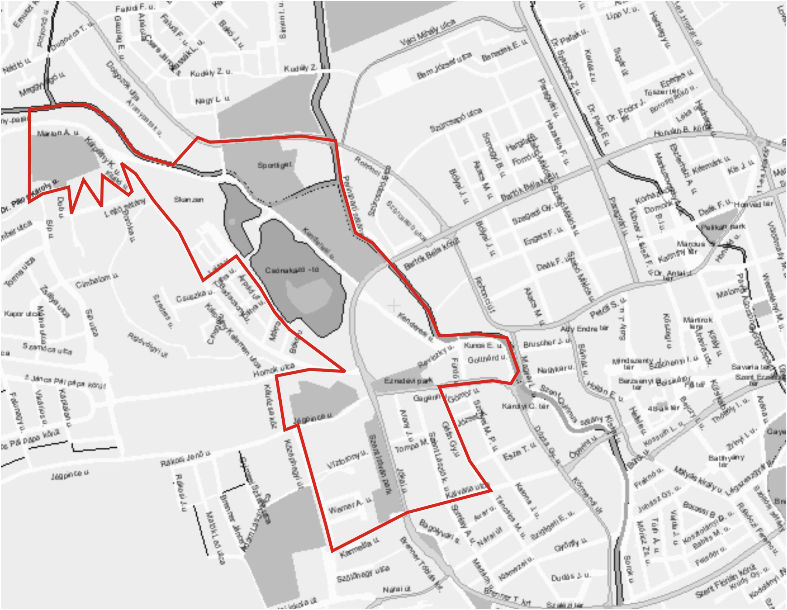

A konstrukció kizárólag konzorciumi formában pályázható meg, amelyben konzorciumvezető kötelezően Szombathely Megyei Jogú Város Önkormányzata.
Lehetséges konzorciumi partnerek: - Inter-Alp Kft.
- SZOVA Szombathelyi Vagyonhasznosító és Városgazdálkodási Zrt.
A projekttel szemben támasztott elvárás, hogy a tervezett fejlesztések közül legalább egy önálló tevékenység a gazdasági funkcióba tartozzon. Feltétel továbbá, hogy a gazdasági elem megvalósítása során a projekt elszámolható összköltségének legalább 10%-ának mértékéig magántőke bevonás történjen.

A projekt tervezett műszaki tartalma és tervezett költségvetése:
- Táncterem kialakítása és kapcsolódóan nyomdaépület felújítása:
Projektgazda: Inter-Alp Kft.
Projektelem összköltsége: nettó 100 millió Ft
Támogatástartalom: 50%
A Géfin Gy. utcában található nyomdaépület emeletráépítésével egy Táncterem alakul ki, amelyben a táncterem mellett a szükséges öltöző és kiszolgáló létesítmények is helyet kapnak. A meglévő épület energetikai korszerűsítése mellett az emeletráépítés a mai kor szellemének megfelelő energetikával készül. Az épületben akadálymentes elérhetőség, akadálymentes mosdó létesül.
- Fénymásoló szalon és szerviz kiszolgáló helyiségeinek átalakítása, korszerűsítése
Projektgazda: Inter-Alp Kft.
Projektelem összköltsége nettó 78 millió Ft
Támogatástartalom: 50%
A Géfin Gy. utcában lévő fénymásoló szalon és szerviz kiszolgáló helyiségeinek átalakítása és korszerűsítése: a meglévő gázkazán kiváltása hőszivattyús fűtő-hűtő berendezésre, épület homlokzati- és lapostető hőszigetelése, napelemek elhelyezése a lapostetőn, valamint az akadálymentesítés kialakítása.
- Csónakkikötő létesítése és vízi eszközök beszerzése
Projektgazda: SZOVA Zrt./ SZMJV Önkormányzata
Projektelem összköltsége nettó 43.765.540 Ft
Támogatástartalom: 100% de minimis jogcímen
A csónakkölcsönző a szigetről új helyre, a kemping bejáratával szemben kerül elhelyezésre, ahol frekventáltabb helyszínen, a parkolás lehetőség is biztosított. A partfalhoz illeszkedő kb. 100m2-es épület mólóval szolgálja a csónakázási tevékenységet.
A csónakkölcsönző vonzerejének növeléséhez célszerű a projekt részeként a jelenlegi járműparkot kibővíteni.
- Csónakázótó és környezetének rendezése
Projektgazda: SZMJV Önkormányzata
Projektelem összköltsége bruttó 131.499.417 Ft
Támogatástartalom: 100%
A Csónakázó tó körüli sétaút és futópálya kialakítása, felújítása képezi a tó körüli átalakítás alapját. Ehhez kapcsolódik a közvilágítás, ivókút kiépítése, a régi lejáratok felújítása, újak kiépítése, akadálymentesítést szolgáló rámpa kialakítása, és utcabútorok elhelyezése, vízi látványelemek, mint új attrakció létrehozása a vízfelületen. Megfelelő helyeken horgász és napozó stégek kerülnek elhelyezésre. A két tó közti áteresz átépítése is szükséges, ami a két tó közti intenzívebb vízcsere biztosítása, illetve jobb működtetés mellett esztétikusabb megjelenést is biztosít.
- Sziget közösségi térré alakítása
Projektgazda: SZMJV Önkormányzata
Projektelem összköltsége bruttó 220.642.592 Ft
Támogatástartalom: 100%
A sziget közepén kialakításra kerül egy rendezvénytér, amely különböző kulturális, művészeti esemény színhelye lehet a megszépült, egyedi környezetben. Ennek keretében a jelenlegi csónakkikötő elbontásra kerül, a sziget Árpád utca felőli oldalán megépül egy kb. 800 m2-es terasz, kialakításra kerül a sziget másik részén egy egybefüggő zöld füves felület, kiépül a szigeten a közvilágítás, megvalósul a sziget mellett aszfaltozott út és térkő-burkolatú parkoló kialakítása. Az akadálymentesítés részeként szükséges egy kis híd megépítése.
- Emlékmű környezetében parkoló felújítása
Projektgazda: SZMJV Önkormányzata
Projektelem összköltsége bruttó 67.841.038 Ft
Támogatástartalom: 100%
Az Emlékmű mellett – a felső buszfordulónál új, kavicsolt parkoló kialakítása, az Emlékmű alsó részén – meglévő parkoló felújítása, amely során feladat: a meglévő szegély cseréje, az út és parkolók aszfaltozása, a közvilágítás átépítése.
- Mesevár óvoda közösségi célú felújítása
Projektgazda: SZMJV Önkormányzata
Projektelem összköltsége bruttó 100.101.400 Ft
Támogatástartalom: 100%
Az óvoda épület külső felújítása, valamint annak közvetlen környezetében élő lakosság számára történő új közösségi funkciók kialakításához kapcsolódóan belső átalakítások elvégzése.

- A fenti fejlesztéseken túl kötelező feladat a projektben az infrastrukturális, beruházási jellegű fejlesztéseket kiegészítő programok megvalósítása, amelyre legalább bruttó 15 millió Ft-ot kell fordítani. A tevékenységeket Szombathely MJV Önkormányzata valósítja meg, amelyek a következők:
- Városliget, mint rekreációs desztináció felépítése; költség: 9,19 millió Ft.
- Központi koordinációval, úgynevezett programalap útján lebonyolításra kerülő „mini-projektek” támogatása; költség: 16,23 millió Ft.

Egyéb speciális feltételek:
- A projekt menedzsment szervezete kötelezően a városfejlesztő társaság - Savaria Városfejlesztési Kft. A menedzsmentfeladatok ellátására fordítható összeg a projekt teljes időszakára legfeljebb a projekt költségvetésének 4%-a, 31,5 millió Ft.
A projekt tervezett műszaki tartalmának megvalósításával a költségvetés eléri a maximálisan igényelhető támogatási összeget. A projekthez kapcsolódóan azonban további kötelezően ellátandó feladatok merülnek fel, amelyek nem elszámolható költségként saját forrást igényelnek (pl. kiviteli tervek, műszaki ellenőrzés, tervezői művezetés stb.) Ezek fedezetére az előzetes számítások alapján bruttó 40 millió forint önkormányzati saját forrás szükséges.

A Nemzeti Fejlesztési Ügynökség a projektelképzelés összefoglaló bemutatásának megküldését kérte, amelynek Szombathely MJV Önkormányzata eleget tett. A projektterv felhívásnak történő megfelelőségéről még nem érkezett meg az NFÜ tájékoztatása, ezért a projekt tartalmáról jelenleg csak elvi döntés hozható. Az NFÜ szakmai, tartalmi észrevételeinek függvényében a projektjavaslat módosítása válhat szükségessé.

Tekintettel a felhívás február 7-i megjelenésére és az abban foglalt rövid benyújtási határidőre, kérem a Tisztelt Közgyűlést, hogy az előterjesztést az SZMSZ 16. §-ában foglaltak alapján sürgősségi indítványként napirendre tűzni szíveskedjék.

Kérem a Tisztelt Közgyűlést, hogy az előterjesztést megtárgyalni és a határozati javaslatot elfogadni szíveskedjék!

Szombathely, 2013. február „ „

/:Dr. Puskás Tivadar:/
HATÁROZATI JAVASLAT
……./2013. (II.28.) Kgy. sz. határozat
- Szombathely Megyei Jogú Város Közgyűlése a „Javaslat Szombathely Megyei Jogú Város Önkormányzata Integrált Városfejlesztési Stratégiája III., „Az Új Városliget” című pályázat beadásával kapcsolatos döntések meghozatalára” című előterjesztést megtárgyalta, és elviekben támogatja a fejlesztési elképzelés megnevezett pályázati konstrukció keretében történő megvalósítását.

- Szombathely Megyei Jogú Város Közgyűlése felkéri a polgármestert, hogy a pályázat benyújtásához szükséges végleges akcióterületi terv kidolgozására irányuló szerződés megkötéséről a NYDOP-3.1.1/B1-13 kiemelt projekt felhívásnak megfelelően gondoskodjon.

- Szombathely Megyei Jogú Város Közgyűlése felkéri a Savaria Városfejlesztési Kft. ügyvezetőjét, hogy a végleges akcióterületi tervet terjessze a Városfejlesztési-, Üzemeltetési és Környezetvédelmi Bizottság és a Pénzügyi, Gazdasági és Jogi Bizottság elé.

- Szombathely Megyei Jogú Város Közgyűlése felhatalmazza a Városfejlesztési-, Üzemeltetési és Környezetvédelmi Bizottságot a végleges akcióterületi terv elfogadására, és a pályázat benyújtásához kapcsolódó egyéb szakmai kérdésekkel kapcsolatos döntések meghozatalára.

- Szombathely Megyei Jogú Város Közgyűlése felhatalmazza a Pénzügyi, Gazdasági és Jogi Bizottságot a végleges akcióterületi terv pénzügyi vonatkozású döntéseinek meghozatalára a 7. pontban foglaltaknak megfelelően.

- Szombathely Megyei Jogú Város Közgyűlése felkéri a polgármestert, hogy a Városfejlesztési-, Üzemeltetési és Környezetvédelmi Bizottság és a Pénzügyi, Gazdasági és Jogi Bizottság által elfogadott végleges akcióterületi terv alapján elkészült projektdokumentációt és a konzorciumi együttműködési megállapodást aláírja, és a támogató szervezet részére benyújtsa.

- A Közgyűlés nyertes pályázat esetén az elnyert támogatás mértékén túl jelentkező, de a projektben kötelezően megvalósítandó szakmai tartalmak fedezeteként maximum bruttó 40 millió forint összeget biztosít a 2013. évi költségvetési rendeletben.

Felelős: Dr. Puskás Tivadar, polgármester
Dr. Gaál Róbert, jegyző
Lazáry Viktor, alpolgármester
Molnár Miklós, alpolgármester
(A végrehajtás előkészítéséért:
Stéger Gábor, a Közgazdasági és Adó Osztály vezetője
Szakály Szabolcs, a Városfejlesztési Osztály vezetője
Lakézi Gábor a Városüzemeltetési Osztály vezetője)

Határidő: 1-6. pont: azonnal
7. pont: támogatói döntést követő költségvetési rendelet módosításakor

